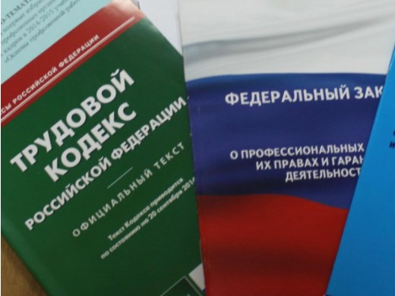Правовая инспекция труда Профсоюза | ОБЩЕРОССИЙСКИЙ ПРОФСОЮЗ ОБРАЗОВАНИЯ  КАЛУЖСКАЯ ОБЛАСТНАЯ ОРГАНИЗАЦИЯ  ОБЛАСТНОЙ КОМИТЕТ ПРОФСОЮЗА  https://www.eseur.ru/kaluga/  Информационный листок №18 .  Внесение изменений в статью 7 Федерального закона "О профессиональных союзах, их правах и гарантиях деятельности"

Исключено императивное предписание о приведении уставов членских организаций профсоюзов в соответствие с уставом профсоюзного объединения
Федеральный закон от 11.06.2021 N 171-Ф "О внесении изменений в статью 7 Федерального закона "О профессиональных союзах, их правах и гарантиях деятельности"

Постановлением Конституционного Суда РФ от 27.10.2020 N 44-П положение пункта 1 статьи 7 Федерального закона "О профессиональных союзах, их правах и гарантиях деятельности" признано не соответствующим Конституции РФ в той мере, в какой оно, обязывая территориальное объединение (ассоциацию) организаций профсоюзов, являющееся одновременно учредителем и членом общероссийского объединения (ассоциации) соответствующих профсоюзов, обеспечить соответствие положений своего устава положениям устава учрежденного им общероссийского объединения (ассоциации) профсоюзов, допускает необоснованное вмешательство государства в деятельность профсоюзов, а также не согласующееся с конституционно значимыми целями ограничение права на объединение и свободы деятельности общественных объединений.

В связи с правовой позицией Конституционного Суда РФ указанная норма исключена из пункта 1 статьи 7 Федерального закона "О профессиональных союзах, их правах и гарантиях деятельности".

Одновременно с этим установлено, что уставы общероссийских, межрегиональных объединений (ассоциаций) профсоюзов могут содержать положения о непротиворечии их уставам положений уставов территориальных, межрегиональных объединений (ассоциаций) организаций профсоюзов, входящих в состав соответствующих (ассоциаций) профсоюзов.

Калужская областная организация Профсоюза работников народного образования и науки РФ

Тел.факс: 57-64-69, prokaluga@mail.ru
Калуга, июнь, 2021
https://www.eseur.ru/kaluga/

